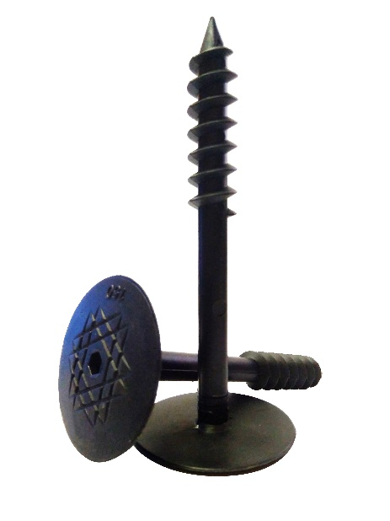

Винт полимерный тарельчатый R18

Область применения: Крепеж предназначен для фиксации плит теплоизоляции друг с другом.
Описание продукции:
Крепеж изготовлен из высококачественного стеклонаполненного полиамида, упрочненного стекловолокном, сохраняющего свои повышенные прочностные характеристики на протяжении длительного периода времени.
При креплении плит теплоизоляции друг к другу не является мостиком холода, так как не имеет металлических частей конструкции, обладает высокой долговечностью благодаря высокой прочности на разрыв и отсутствием напряжения в пористом основании. Устойчив к образованию коррозии, может быть использован в агрессивной влажной и соляной среде. Материал не является легко воспламеняемым и устойчив к температурам.
Основные физико-механические характеристики:

Показатель | Значение
Диаметр резьбы , мм | 18
Диаметр гильзы, мм | 11
Диаметр тарельчатого элемента, мм | 60
Длина винтового участка , мм | 70
Температурный диапазон эксплуатации , 0С | от -40 до +80

Габариты и логистические параметры:

Длина, мм | Вес, кг | Количество в упаковке, шт
150 | 0,023 | 230
170 | 0,025 | 200
190 | 0,027 | 200

